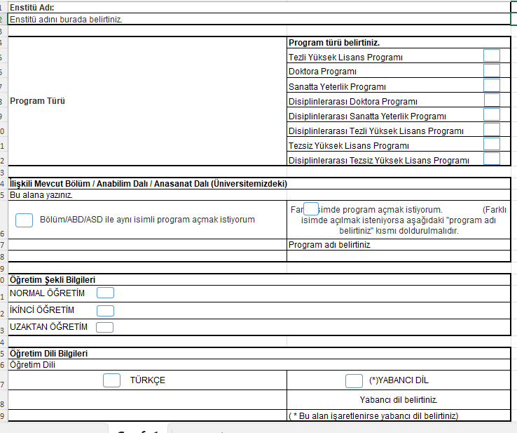**LİSANSÜSTÜ PROGRAM AÇMA BELGELERİ**

**DOKTORA/SANATTA YETERLİLİK PROGRAMI AÇMAK İÇİN BAŞVURU FORMATI**

Yükseköğretim Kurumları tarafından bir doktora/sanatta yeterlilik programı açılması için yapılacak başvurularda bulunması gereken bilgi ve belgeler aşağıda belirtilmiştir. Bu bilgi ve belgelerin eksiksiz ve istenilen formata uygun olarak verilmesi (cevapların soru numaralarına bire bir karşılığı gelecek biçimde), başvuruların mevcut mevzuat ve akademik kriterler kapsamında değerlendirilmesi ve en kısa sürede sonuçlandırılması için gereklidir. Önerilen doktora/sanatta yeterlilik programı halen yüksek lisans düzeyinde sürdürülüyorsa, öncelikle yürütülen yüksek lisans programı hakkında bilgi verilmesi gerekmektedir.

**A. YÜKSEK LİSANS PROGRAMI**

1. Yüksek lisans programının hangi tarihte başladığını belirtiniz.
2. Yüksek lisans programına son 3 yılda başvuran ve kabul edilen öğrenci sayıları

|  |  |  |  |  |
| --- | --- | --- | --- | --- |
| Akademik Yıl | Dönem | Öğrenci Sayıları | | A* |
| Başvuran | Kabul Edilen |
| 2017-2018 | Güz |  |  |  |
| İlkbahar |  |  |  |
| 2018-2019 | Güz |  |  |  |
| İlkbahar |  |  |  |
| 2019-2020 | Güz |  |  |  |
| İlkbahar |  |  |  |

A* : Kabul edilenlerden lisans derecesini üniversitenizden alanların sayısı.

1. Mevcut yüksek lisans öğrenci sayısını belirtiniz.

**B. DOKTORA/SANATTA YETERLİLİK PROGRAMI**

1. Programın açılma gerekçesini somut olarak açıklayınız
2. Açılması önerilen programa öğrenci talebi ile ilgili tahmini öğrenci sayıları

|  |  |  |  |
| --- | --- | --- | --- |
|  | Programa Başlayacak Öğrenci Sayısı | | Toplam Öğrenci Sayısı |
| Güz | İlkbahar |
| 1. Yıl |  |  |  |
| 2. Yıl |  |  |  |
| 3. Yıl |  |  |  |
| 4. Yıl |  |  |  |
| Genel Toplam |  |  |  |

**Not:** Tablodaki tahmini sayıların belirlenmesinde kullanılan varsayımlar, programın açılma gerekçeleriyle uyumlu olmalıdır. Varsa, civardaki üniversitelerde bulunan ve önerilen programa benzer yapıdaki doktora programlarına olan talepler belirtilmelidir.

1. Önerilen programa öğrenci kabul koşullarını açıklayınız.
2. **Doktora/sanatta yeterlilik derecesi almak için alınması gereken zorunlu ve seçmeli dersler için;**
3. Her bir dönem ayrı ayrı olmak üzere Ders ve Tez kredileri ile AKTS kredi bilgilerini tablo olarak,

*(****Lisansüstü******Eğitim ve Öğretim Yönetmeliği Madde 15:*** *Doktora programı, tezli yüksek lisans derecesi ile kabul edilmiş öğrenciler için toplam yirmi bir krediden ve bir eğitim-öğretim dönemi 60 AKTS’den az olmamak koşuluyla en az yedi ders, seminer, yeterlik sınavı, tez önerisi ve tez çalışması olmak üzere en az 240 AKTS kredisinden oluşur. Lisans derecesi ile kabul edilmiş öğrenciler için de en az kırk iki kredilik 14 ders, seminer, yeterlik sınavı, tez önerisi ve tez çalışması olmak üzere toplam en az 300 AKTS kredisinden oluşur.)*

1. Derslerin kodu ve içeriklerini metin olarak

belirtiniz.

1. Varsa, önerilen program için mevcut laboratuvarların adlarını, kaç metrekare olduklarını ve her laboratuvarda bulunan önemli cihazların listesini veriniz.
2. Eğitim-öğretim ve araştırma için mevcut bilgisayar ekipmanlarının dökümünü veriniz ve bunların hangi amaçlarla kullanıldığını belirtiniz.
3. Lisansüstü öğrencilerin kullanımına açık terminal ve/veya kişisel bilgisayar sayılarını ve bunların ne kadar süre (hafta, gün, saat) ile kullanıma açık olduğunu belirtiniz.
4. Önerilen programla ilgili olarak üniversite ve/veya bölümünüz kütüphanesinde bulunan sürekli yayınların adları ile hangi yıldan itibaren mevcut olduklarını bir liste halinde belirtiniz.
5. Önerilen program disiplinlerarası (interdisipliner) nitelikte ise;
6. Bu programın,

* Üniversitede halen yürütülmekte olan diğer doktora/sanatta yeterlilik programlarından farkları,
* Mevcut doktora/sanatta yeterlilik programlarını zayıflatmadan nasıl yürütüleceği,
* Mevcut imkanlara ek olarak yeni fiziki alan (sınıf, laboratuvar, vb.) gerektirip gerektirmediği,
* Üniversiteye getireceği ek mali külfet ve bunun nasıl karşılanacağı,
* Programa başlayacak öğrencilerin farklı disiplinlerden gelmesi durumunda, bunlara Bilimsel Hazırlık Programı uygulanıp uygulanmayacağı; uygulanacaksa, programın ne şekilde düzenleneceği

somut olarak açıklanmalıdır.

**YÜKSEK LİSANS PROGRAMI AÇMAK İÇİN BAŞVURU FORMATI**

Yükseköğretim Kurumları tarafından yeni bir yüksek lisans programı açılması için yapılacak başvurularda bulunması gereken bilgi ve belgeler aşağıda belirtilmiştir. Bu bilgi ve belgelerin eksiksiz ve istenilen formata uygun olarak verilmesi (cevapların soru numaralarına bire bir karşılığı gelecek biçimde), başvuruların mevcut mevzuat ve akademik kriterler kapsamında değerlendirilmesi ve en kısa sürede sonuçlandırılması için gereklidir.

Açılması önerilen programın adını belirtiniz.

1. Programın açılma gerekçesini somut olarak açıklayınız.
2. Açılması önerilen programa öğrenci talebi ile ilgili tahmini öğrenci sayıları

|  |  |  |  |
| --- | --- | --- | --- |
|  | Programa Başlayacak Öğrenci Sayısı | | Toplam Öğrenci Sayısı |
| Güz | İlkbahar |
| 1. Yıl |  |  |  |
| 2. Yıl |  |  |  |
| 3. Yıl |  |  |  |
| 4. Yıl |  |  |  |
| Genel Toplam |  |  |  |

**Not:** Tablodaki tahmini sayıların belirlenmesinde kullanılan varsayımlar, programın açılma gerekçeleriyle uyumlu olmalıdır. Varsa, civardaki üniversitelerde bulunan ve önerilen programa benzer yapıdaki yüksek lisans programlarına olan talepler belirtilmelidir.

1. Önerilen programa öğrenci kabul koşullarını açıklayınız.
2. **Yüksek lisans** **derecesi almak için alınması gereken zorunlu ve seçmeli dersler için;**
3. Her bir dönem ayrı ayrı olmak üzere Ders, Tez veya Proje kredileri ile AKTS kredi bilgilerini tablo olarak,

*(****Lisansüstü******Eğitim ve Öğretim Yönetmeliği Madde 6:*** *Tezli yüksek lisans programı toplam yirmi bir krediden az olmamak koşuluyla en az yedi ders, bir seminer dersi ve tez çalışmasından oluşur. Seminer dersi ve tez çalışması kredisiz olup başarılı veya başarısız olarak değerlendirilir. Tezli yüksek lisans programı bir eğitim-öğretim dönemi 60 AKTS kredisinden az olmamak koşuluyla seminer dersi dahil en az sekiz ders ve tez çalışması olmak üzere toplam en az 120 AKTS kredisinden oluşur.*

***Madde 11:*** *Tezsiz yüksek lisans programı toplam otuz krediden ve 60 AKTS’den az olmamak kaydıyla en az on ders ile dönem projesi dersinden oluşur.)*

1. Derslerin kodu ve içeriklerini metin olarak

belirtiniz.

1. Önerilen program için mevcut laboratuvarların adlarını, kaç metrekare olduklarını ve her laboratuvarda bulunan önemli cihazların listesini veriniz.
2. Eğitim-öğretim ve araştırma için mevcut bilgisayar ekipmanlarının dökümünü veriniz ve bunların hangi amaçla kullanıldığını belirtiniz.
3. Lisansüstü öğrencilerin kullanımına açık terminal ve/veya kişisel bilgisayar sayılarını ve bunların ne kadar süre (hafta, gün, saat) ile kullanıma açık olduğunu belirtiniz.
4. Önerilen programla ilgili olarak üniversite ve/veya bölümünüz kütüphanesinde bulunan sürekli yayınların adları ile hangi yıldan itibaren mevcut olduklarını bir liste halinde belirtiniz.
5. Önerilen program disiplinlerarası (interdisipliner) nitelikte ise;

Bu programın,

* Üniversitede halen yürütülmekte olan diğer yüksek lisans programlarından farkları,
* Mevcut yüksek lisans programlarını zayıflatmadan nasıl yürütüleceği,
* Mevcut imkanlara ek olarak yeni fiziki alan (sınıf, laboratuvar, vb.) gerektirip, gerektirmediği,
* Üniversiteye getireceği ek mali külfet ve bunun nasıl karşılanacağı,
* Programa başlayacak öğrencilerin farklı disiplinlerden gelmesi durumunda, bu öğrenciler için Bilimsel Hazırlık Programı uygulanıp, uygulanmayacağı; uygulanacaksa, bu programın ne şekilde düzenleneceği

somut olarak açıklanmalıdır.

|  |  |  |  |  |
| --- | --- | --- | --- | --- |
| **Programda Görev Alacak Öğretim Elemanının  Ünvanı/Adı/Soyadı** | **Devam Eden Tezli Yüksek Lisans Tez Danışmanlık Sayısı** | **Devam Eden Doktora Tez Danışmanlık Sayısı** | **Devam Eden Tezsiz Yüksek Lisans Proje Danışmanlık Sayısı** | **Açılması İstenilen Lisansüstü Program İle İlgili Çalışmaları (Disiplinlerarası Programlar İçin Doldurulacaktır)** |
|  |  |  |  |  |
|  |  |  |  |  |
|  |  |  |  |  |
|  |  |  |  |  |
|  |  |  |  |  |
|  |  |  |  |  |
|  |  |  |  |  |

**UZAKTAN ÖĞRETİM SİSTEMİ**

**Bilgi Derleme Formu**

1. **Uzaktan Eğitimden Sorumlu Birim:** Uzaktan Eğitim (e-Öğrenme) ders ve\veya programlarının geliştirilmesi ve destek hizmetleri için görevlendirilen birim (Uzaktan Eğitim Merkezi\Birimi, Uzaktan Eğitim Meslek Yüksek Okulu, Enstitü, vb)hakkında bilgi veriniz.

|  |  |
| --- | --- |
| Universite: |  |
| Birimin Tam Adı: |  |
| Web adresi (URL) |  |
| Birim Yöneticisi: (Ünvanı-Adı-Soyadı –e-posta adresi) |  |

|  |  |  |  |  |  |
| --- | --- | --- | --- | --- | --- |
| Uzaktan Eğitim Birimi Kadrosu | Tam zamanlı | | Yarı zamanlı | | |
| Akademik | İdari | Akademik | | İdari |
| İçerik Geliştirme |  |  |  |  | |
| Yazılım Geliştirme |  |  |  |  | |
| Sınav Organizasyon |  |  |  |  | |
| Yardım Masası |  |  |  |  | |
| Diğer (Belirtiniz) |  |  |  |  | |
|  |  |  |  |  | |
|  |  |  |  |  | |

1. **Mekan\Ortam Altyapısı:** Uzaktan Eğitim ders ve program üretimi ve/veya sunumu için mevcut ortamlarınızı (TV/ses Stüdyosu, Uzaktan Eğitim **Sınıfı\Teknoloji Sınıfı\Akıllı Sınıf\Elektronik Sınıf\Sanal Sınıf vb. eş zamanlı ve etkileşimli eğitim verilebilecek özel mekânları) aşağıda belirtiniz.**

(*İhtiyaç duyduğunuz kadar satır ekleyebilirsiniz*…)

|  |  |  |  |
| --- | --- | --- | --- |
| **Eğitim Ortamı**  *(TV/Ses Stüdyosu , Elektronik Sınıf, vb.)* | **Bağlı olduğu Birim** (*Rektörlük, Fakülte, Bölüm Merkez, vb.)* | **Kapasitesi** *(Kaç m2, Kaç Kişilik, cihaz sayısı vb)* | **Kullanım Amacı** |
|
|  |  |  |  |
|
|
|
|
|
|

* 1. **Yazılım Altyapısı: Uzaktan Eğitim ders ve program sunumu ve geliştirilmesi için sahip olduğunuz yazılımlar varsa aşağıda belirtiniz.**

|  |  |  |  |
| --- | --- | --- | --- |
|  | **Yazılım Adı\Sahip Olma Modeli (Kiralama/Satın Alma)** | **Kullanıcı Kapasitesi** | **Kullanım Amacı** |
| **Öğrenme Yönetim Sistemleri**  *(LMS: Learning Management Systems, Blackboard, Moodle, WebCT, NetClass, vb.)* |  |  |  |
| **İçerik Geliştirme Yazılımları\Araçları** |  |  |  |
| **Eş Zamanlı İçerik Sunum Yazılımları\Araçları** *(Adobe Connect, Big Blue Button,Openmeetings,Red5 vb.)* |  |  |  |
| **Diğer…** |  |  |  |

* 1. **Donanım Altyapısı: Uzaktan Eğitim ders ve program sunumu ve geliştirilmesi için sahip olduğunuz donanım varsa aşağıda belirtiniz**

|  |  |  |  |  |
| --- | --- | --- | --- | --- |
|  | **Marka\Model** | **Adet** | **Kullanım Amacı** | **Kısaca Teknik Özellikleri** |
| **Sunucular** |  |  |  |  |
| **Özel Teçhizatlar**  *(İçerik\Video\Ses montaj , kurgu ve işleme üniteleri, baskı makineleri v.b.)* |  |  |  |  |
| **Video Konferans Sistemi** |  |  |  |  |
| **Çoklu Konferans Ünitesi (MCU)** |  |  |  |  |
| **Diğer…** |  |  |  |  |

1. **Uzaktan Eğitim Ders Materyali Hazırlama ve Üretim Süreci:** 
   1. Uzaktan eğitim dersleri için gerekli olan ders materyalleri **nelerdir** (basılı kitap, e-kitap, e-ders, vb.), **kimler** tarafından **nasıl** hazırlanmaktadır. Kısaca bilgi veriniz.

|  |
| --- |
|  |

* 1. Öğretim elemanlarına UE dersleri hazırlama konusunda bir eğitim verilmekte midir? Ders materyali hazırlanmasına yönelik bir kılavuz var mıdır?

|  |
| --- |
|  |

* 1. Ders materyali hazırlanmasında kurum dışından alınan hizmet var mıdır?

|  |
| --- |
|  |

1. **Öğretim Süreci: Genel olarak uygulanan öğretim sürecini aşağıdaki başlıklar çerçevesinde açıklayınız.**

- Derslerin uzaktan sunumunda kullanılan teknolojiler

- Eş zamanlı ders sunumu (Hangi süre ve sıklıkla)

- Eş zamansız ders sunumu (Uygulanan Model)

- Forum / Tartışma ortamları

- Akademik danışmanlık(Öğrenci danışmanlığı)

|  |
| --- |
|  |

1. **Uzaktan Eğitim Öğrenci Destek Sistemi** Aşağıdaki destek hizmetlerine ilişkin bileşenlerin uzaktan eğitim kapsamında nasıl gerçekleştirildiğini açıklayınız

|  |  |
| --- | --- |
| **Bileşen** | **Açıklama** |
| **İdari destek:** Kayıt/ Kayıt yenileme, Öğrenci belgesi, paso, askerlik vb. işlemler |  |
| **Teknik destek:** Teknik yardım |  |
| **Akademik destek:**Öğrenci danışmanlığı, soru-cevap |  |
| **Sosyal Destek:** Uzaktan/ Yüz yüze sosyal etkinlikler) |  |
| **Kütüphane**: Sağlanan kütüphane hizmeti |  |

1. **Uzaktan Eğitim Ölçme Değerlendirme Süreci:** Uzaktan eğitim programlarında uygulanan ölçme-değerlendirme yöntemleri hakkında bilgi veriniz.

|  |  |  |  |  |  |  |  |
| --- | --- | --- | --- | --- | --- | --- | --- |
|  | **Ara**  **sınav** | | **Ödev/**  **Proje** | **Dönem**  **sonu** | | **Diğer** | **Açıklama**  **(Uzaktaki öğrencilerin** Gözetimi, sınavların değerlendirilmesi |
| **Sınav**  **Türü\*** | **%** | **%** | **Sınav Türü\*** | **%** | **%** |
| **Önlisans** |  |  |  |  |  |  |  |
| **Lisans** |  |  |  |  |  |  |  |
| **Yüksek Lisans** |  |  |  |  |  |  |  |
| **Lisans Tamaml.** |  |  |  |  |  |  |  |

* **Sınav türü**: Çoktan seçmeli (ÇS), Açık Uçlu(AU)

1. **Ek Bilgi** : Kurumunuzun uzaktan eğitim sistemi ve sunulan/sunulacak uzaktan eğitim programları konusunda eklemek istediğiniz ek bilgiler varsa lütfen aşağıdaki alana 200 kelimeyi aşmayacak şekilde yazınız.

|  |
| --- |
|  |

1. **Uzaktan Eğitim ders ve programlarının geliştirilmesi ve destek hizmetleri konusunda kurumunuzda bilgi almak için irtibat kurulacak kişi:**

|  |  |  |  |
| --- | --- | --- | --- |
| **İrtibat Kurulacak kişi** | | | |
| *Adı Soyadı* |  | *E-posta* |  |
| *Görevi\Ünvanı* |  | *Telefon* |  |
| *Görev Yeri* |  | | |

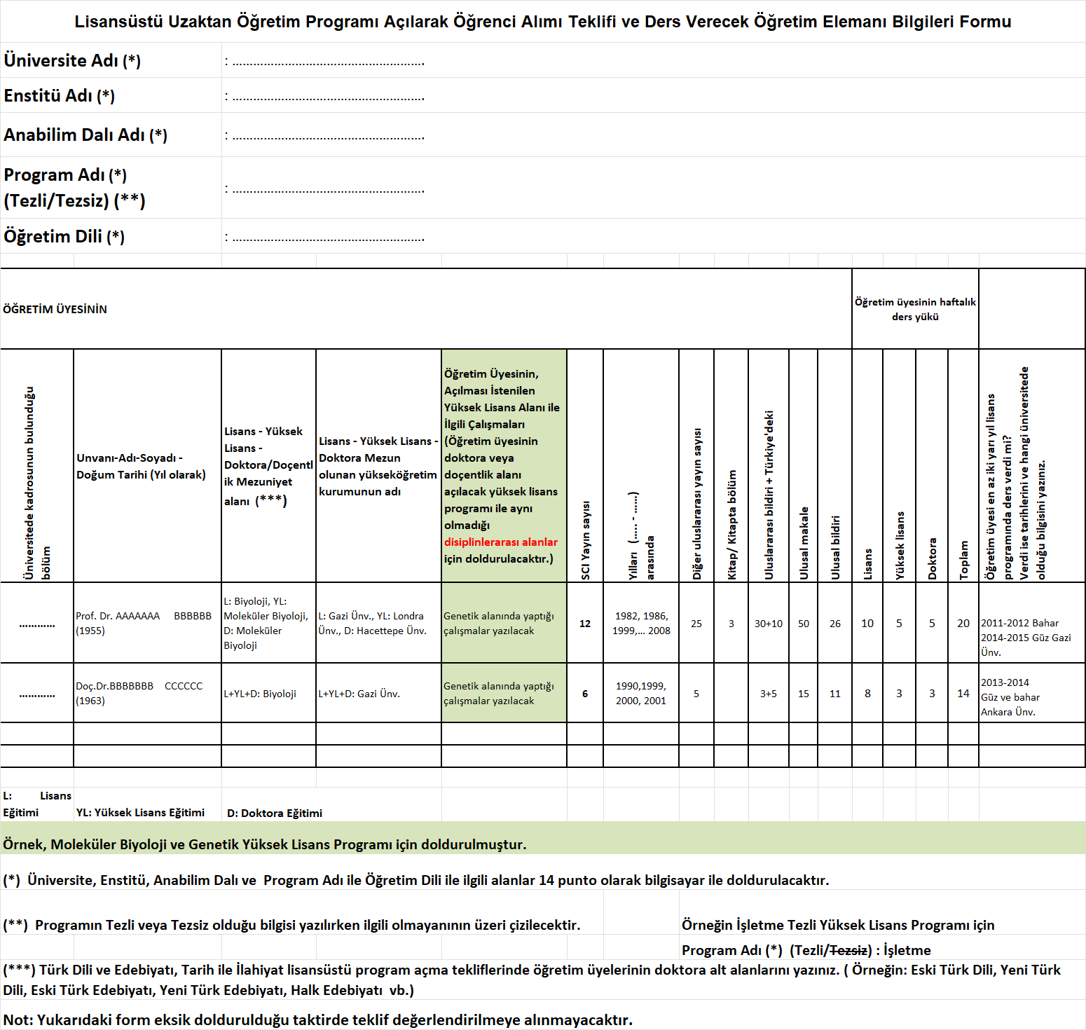

:

**UZAKTAN ÖĞRETİM TEZSİZ YÜKSEK LİSANS PROGRAMI AÇMAK İÇİN BAŞVURU FORMATI**

1. Program için Uzaktan Öğretim Sistemi Bilgi Derleme Formunu doldurunuz.
2. Programın adını belirtiniz. ……………………..
3. Online inceleme yapabilmek için programın ders içeriklerinin ilk dönemin 4 haftalık kısmının uzaktan öğretimle verilebilecek düzeyde hazırlanarak **link, kullanıcı adı ve şifre** bilgilerini belirtiniz.
4. Uzaktan Öğretim Programı Açılarak Öğrenci Alımı Teklifi ve Ders Verecek Öğretim Elemanı Bilgileri Formunu doldurunuz.
5. Programın açılma gerekçesini somut olarak açıklayınız.
6. Açılması önerilen programa öğrenci talebi ile ilgili tahmini öğrenci sayıları

|  |  |  |  |
| --- | --- | --- | --- |
|  | Programa Başlayacak Öğrenci Sayısı | | Toplam Öğrenci Sayısı |
| Güz | İlkbahar |
| 1. Yıl |  |  |  |
| 2. Yıl |  |  |  |
| 3. Yıl |  |  |  |
| 4. Yıl |  |  |  |
| Genel Toplam |  |  |  |

**Not:** Tablodaki tahmini sayıların belirlenmesinde kullanılan varsayımlar, programın açılma gerekçeleriyle uyumlu olmalıdır. Varsa, civardaki üniversitelerde bulunan ve önerilen programa benzer yapıdaki yüksek lisans programlarına olan talepler belirtilmelidir.

1. Önerilen programa öğrenci kabul koşullarını açıklayınız.
2. **Tezsiz Yüksek lisans derecesi almak için gerekli olan toplam kredi sayısı ile alınması gereken zorunlu ve seçmeli dersleri (dersin kodu, içeriği ve varsa kredisi) belirtiniz.**

*(****Lisansüstü******Eğitim ve Öğretim Yönetmeliği Madde 11:*** *Tezsiz yüksek lisans programı toplam otuz krediden ve 60 AKTS’den az olmamak kaydıyla en az on ders ile dönem projesi dersinden oluşur.)*

1. Önerilen program için mevcut laboratuvarların adlarını, kaç metrekare olduklarını ve her laboratuvarda bulunan önemli cihazların listesini veriniz.
2. Eğitim-öğretim ve araştırma için mevcut bilgisayar ekipmanlarının dökümünü veriniz ve bunların hangi amaçla kullanıldığını belirtiniz.
3. Lisansüstü öğrencilerin kullanımına açık terminal ve/veya kişisel bilgisayar sayılarını ve bunların ne kadar süre (hafta, gün, saat) ile kullanıma açık olduğunu belirtiniz.
4. Önerilen programla ilgili olarak üniversite ve/veya bölümünüz kütüphanesinde bulunan sürekli yayınların adları ile hangi yıldan itibaren mevcut olduklarını bir liste halinde belirtiniz.
5. Önerilen program disiplinlerarası (interdisipliner) nitelikte ise;
6. Bu programın,

* Üniversitede halen yürütülmekte olan diğer yüksek lisans programlarından farkları,
* Mevcut yüksek lisans programlarını zayıflatmadan nasıl yürütüleceği,
* Mevcut imkanlara ek olarak yeni fiziki alan (sınıf, laboratuvar, vb.) gerektirip, gerektirmediği,
* Üniversiteye getireceği ek mali külfet ve bunun nasıl karşılanacağı,
* Programa başlayacak öğrencilerin farklı disiplinlerden gelmesi durumunda, bunlara Bilimsel Hazırlık Programı uygulanıp, uygulanmayacağı; uygulanacaksa, bu programın ne şekilde düzenleneceği

somut olarak açıklanmalıdır.

b) Programda görev alacak öğretim üyelerinin açılması istenilen disiplinlerarası lisansüstü program ile ilgili çalışmaları için **Lisansüstü Uzaktan Öğretim Programı Açılarak Öğrenci Alımı Teklifi ve Ders Verecek Öğretim Elemanı Bilgileri Formu’nun** disiplinlerarası alanlar ile ilgili kısmı doldurulmalıdır.